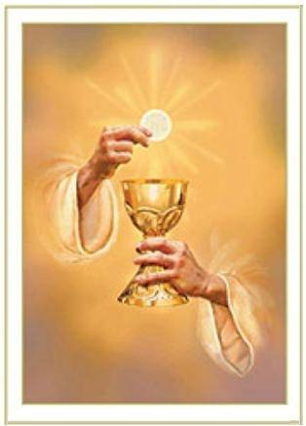

ŽÍT
Z EUCHARISTIE

ŽÍT
S JEŽÍŠEM

Sekulární františkánský řád zve na společné setkání všechny, kteří hledají, chtějí slyšet, vidět, naslouchat.

V sobotu 20.9. 2014 v 14:30 v Třebíči v kostele
Proměnění Páně (Jejkov).

Program:
14:30 Modlitba
14:40 Přednáška Žít v radosti (kapucín bratr Radek)
15:30 Vystavení Nejsvětější svátosti – zpěvy z Taizé
16:30 Modlitba sv. růžence
17:00 Mše svatá

Společenství budou doprovázet scholy Musica animata,
Serafin a hosté.
Od 16:00–17:00 možnost rozhovoru s bratry kapucíny.

